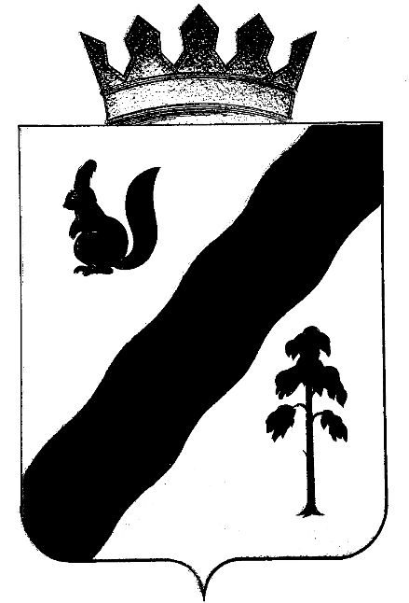
АДМИНИСТРАЦИя
Гайнского муниципального района

ПОСТАНОВЛЕНИЕ

29.08.2013 |  | № | 386

О запрете розничной продажи
алкогольной продукции в День
знаний

В соответствии с Постановлением Правительства Пермского края от 10.10.2011 №755-п (в редакции от 18.06.2013 №705-п) «Об установлении дополнительных ограничений условий и мест розничной продажи алкогольной продукции, требований к минимальному размеру оплаченного уставного капитала (уставного фонда)» администрация Гайнского муниципального района

ПОСТАНОВЛЯЕТ:
1. В связи с переносом Дня знаний с 01 сентября 2013г. на 02 сентября 2013г. запретить розничную продажу алкогольной продукции с 08.00 до 23.00 часов на территории Гайнского муниципального района.
2. Опубликовать постановление на официальном сайте Гайнского муниципального района Пермского края www.gainy.ru».
3. Настоящее постановление вступает в силу с момента подписания.
4. Контроль исполнения настоящего постановления оставляю за собой.

Глава муниципального района – глава администрации Гайнского муниципального района В.В.Исаев

